### 1、错误：

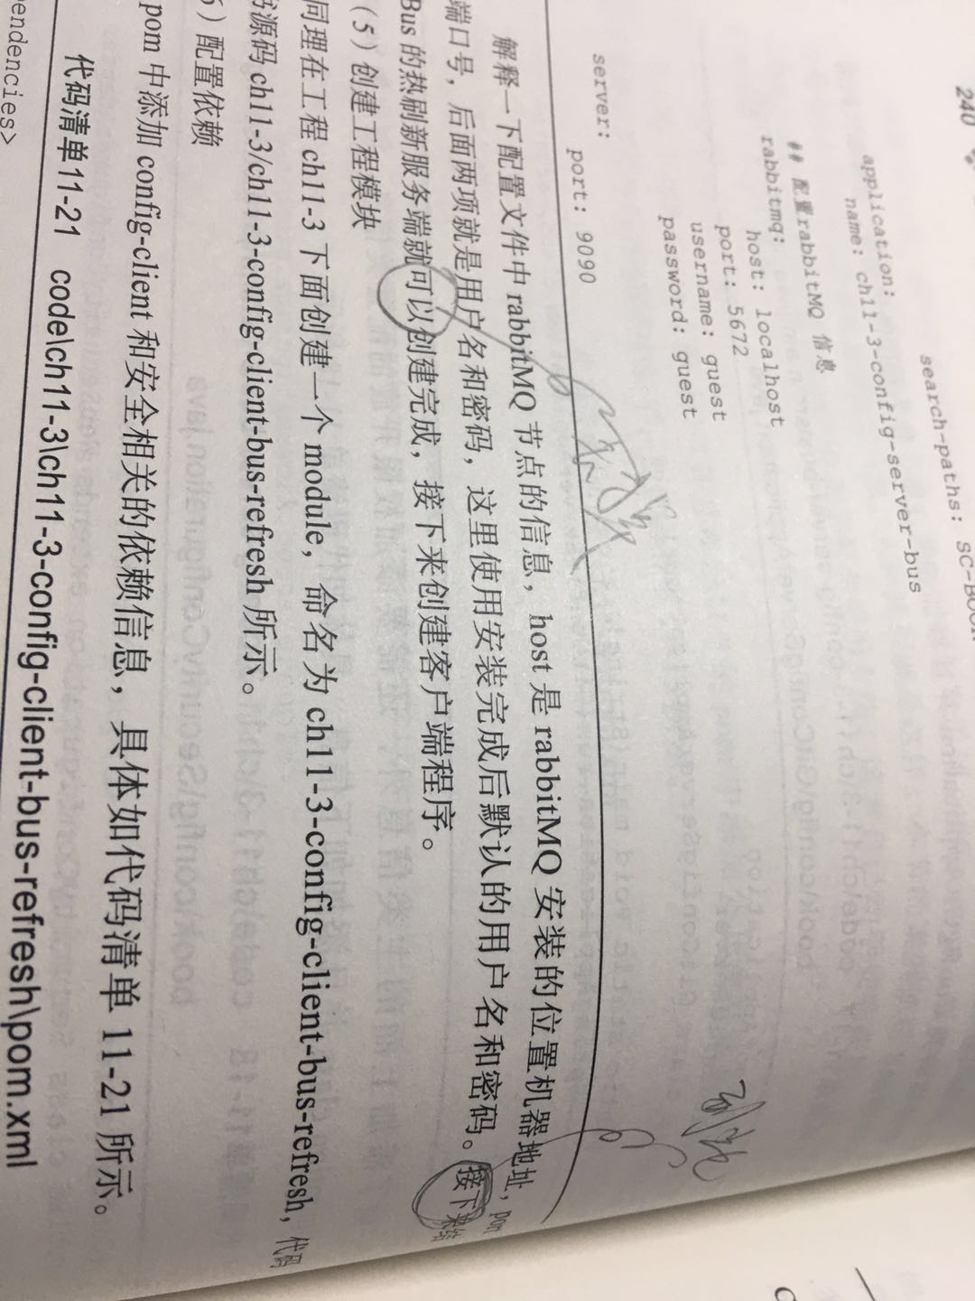

#### 原稿：

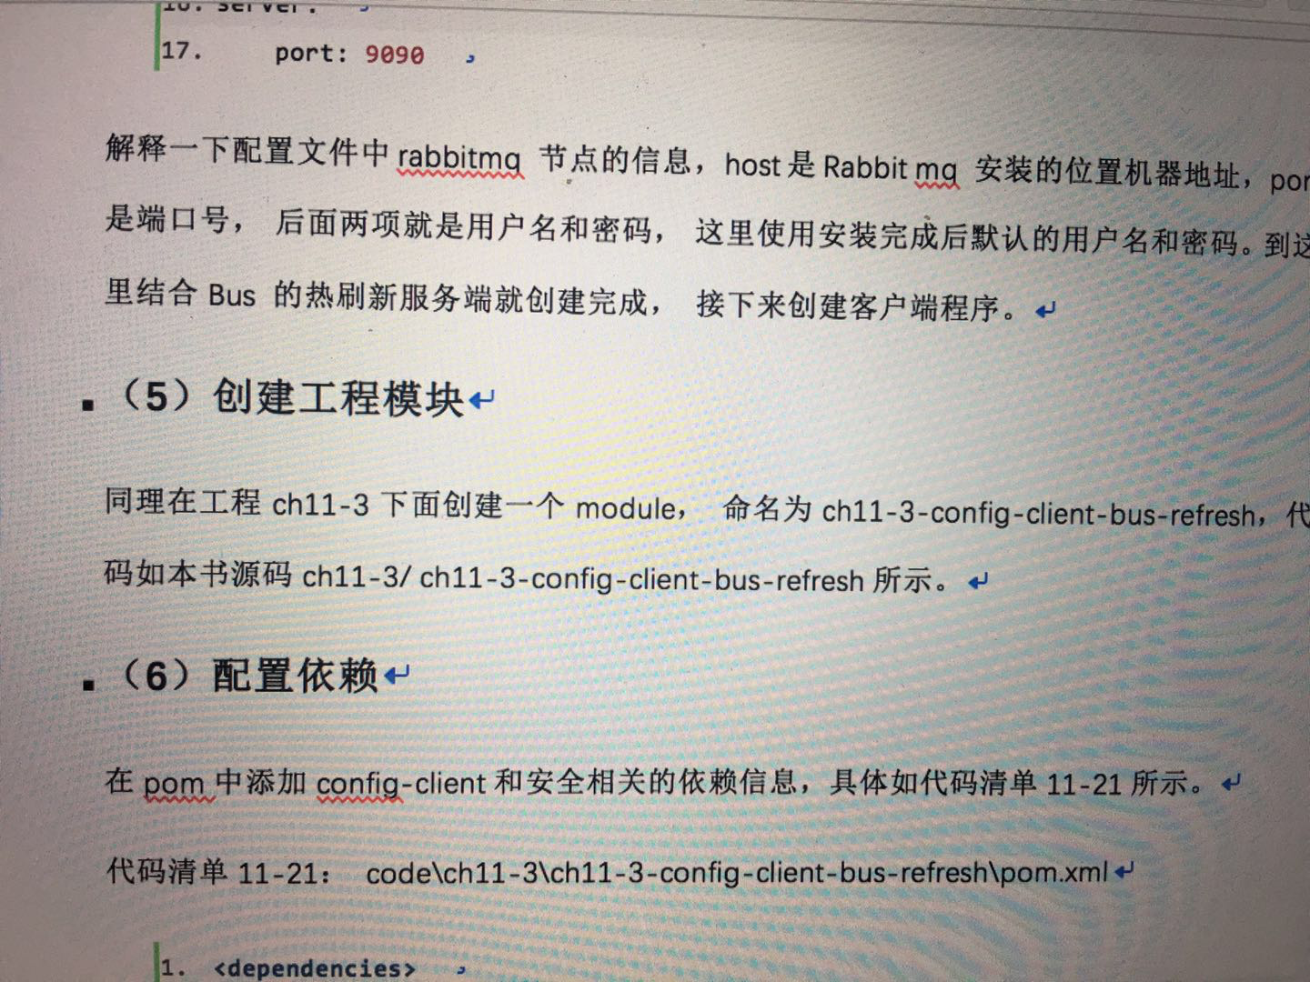

## 2、字体错误

修改为mysql

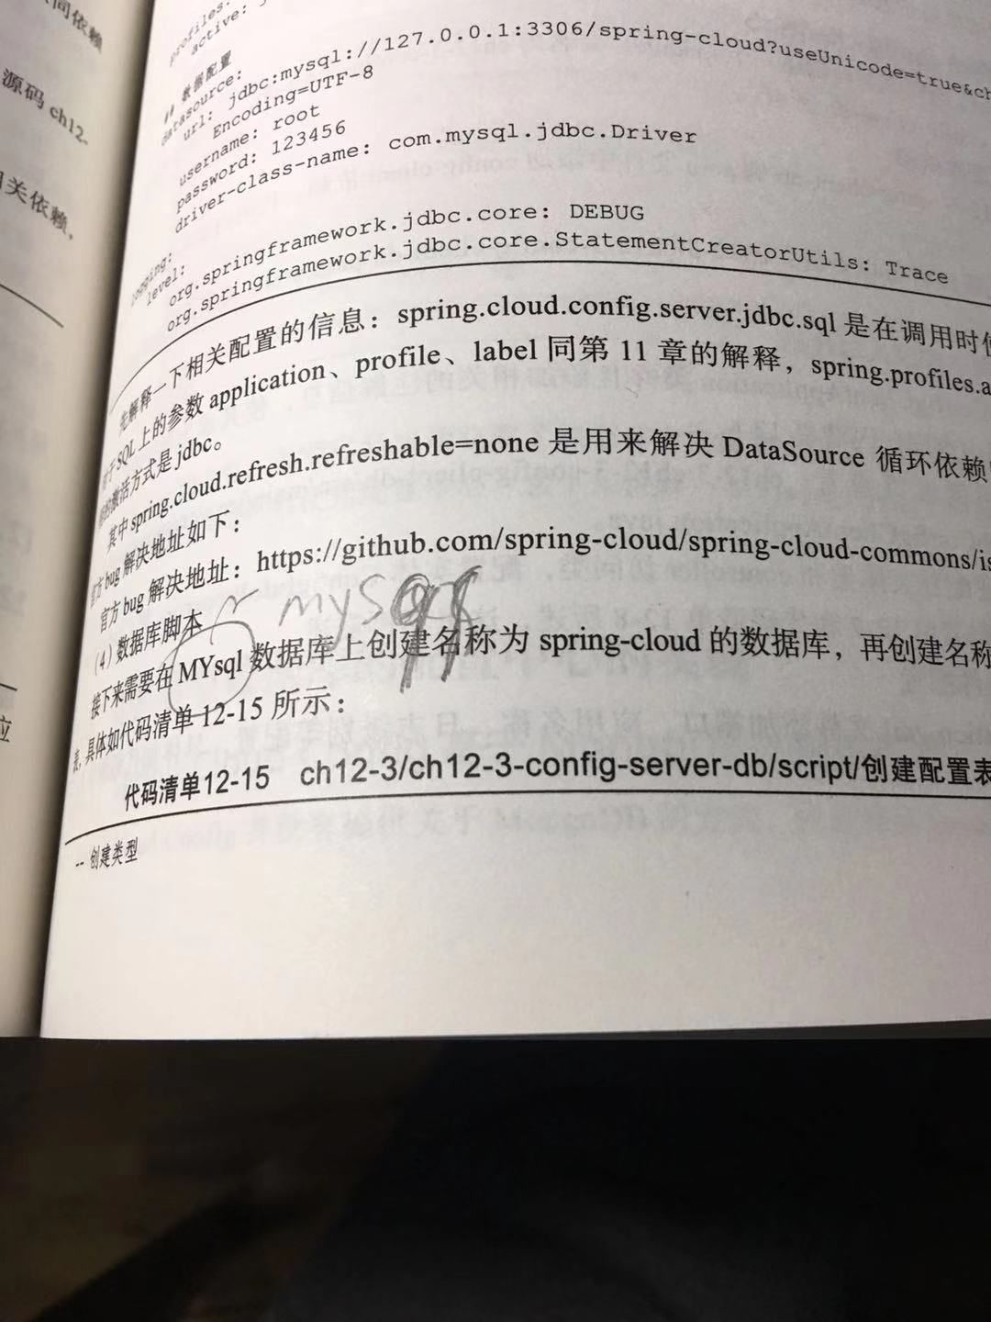

## 3、错误的访问地址：

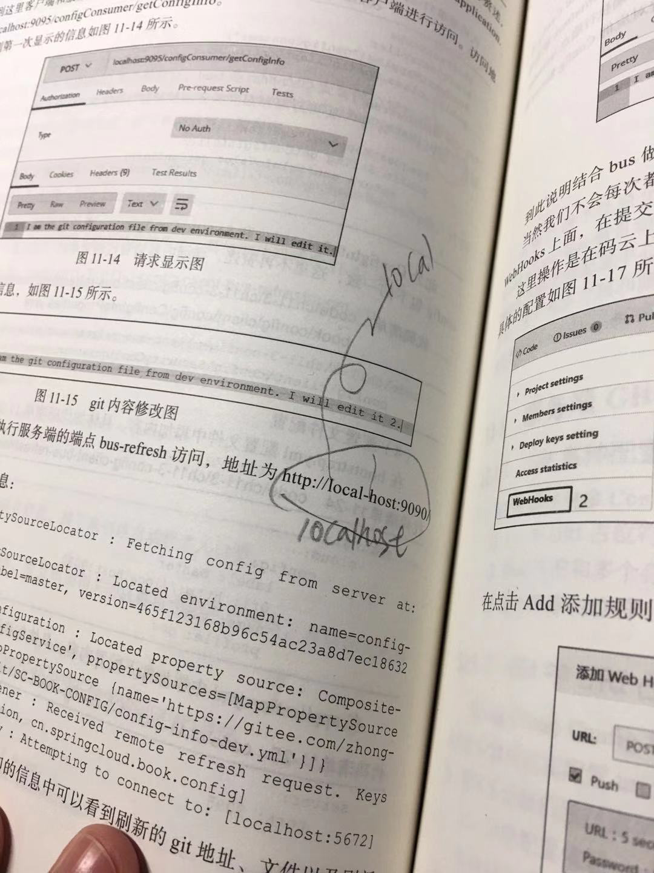

## 4、添加一行配置

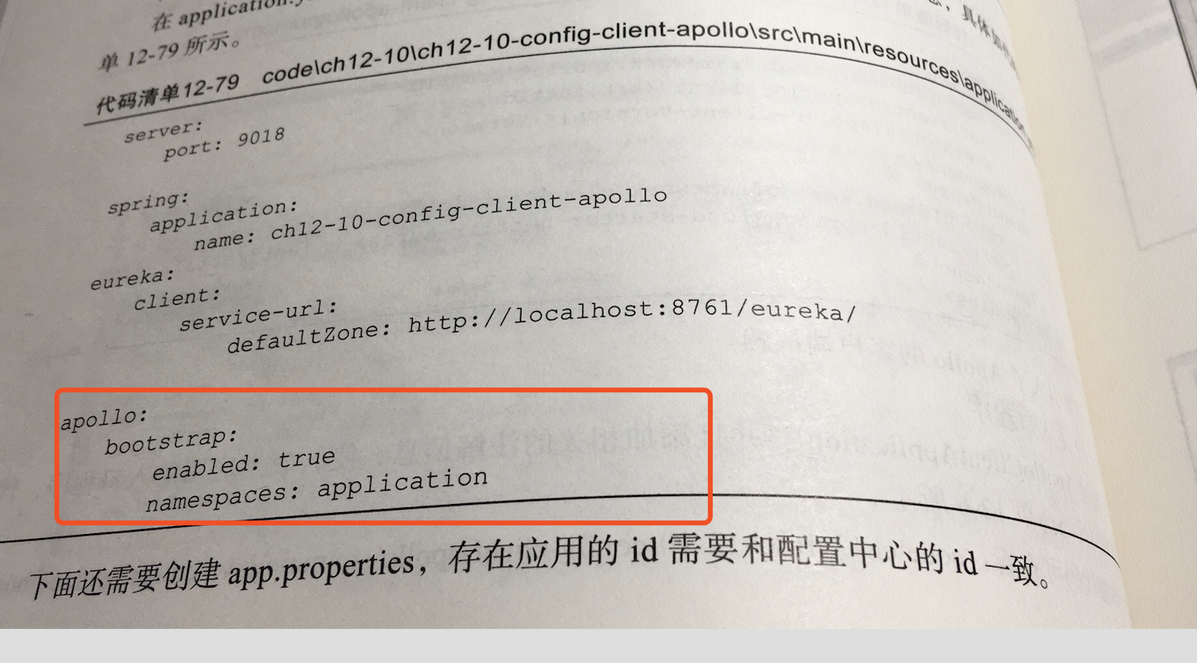

**apollo:  
 bootstrap:  
 enabled:** true  
 **namespaces:** application  
 **meta:** http://localhost:8080

在(下面还需要创建。。。。。)的前面补充一句话：**meta指向的地址是apollo-configservice服务对应的地址和端口。**

参考如下，注意缩进

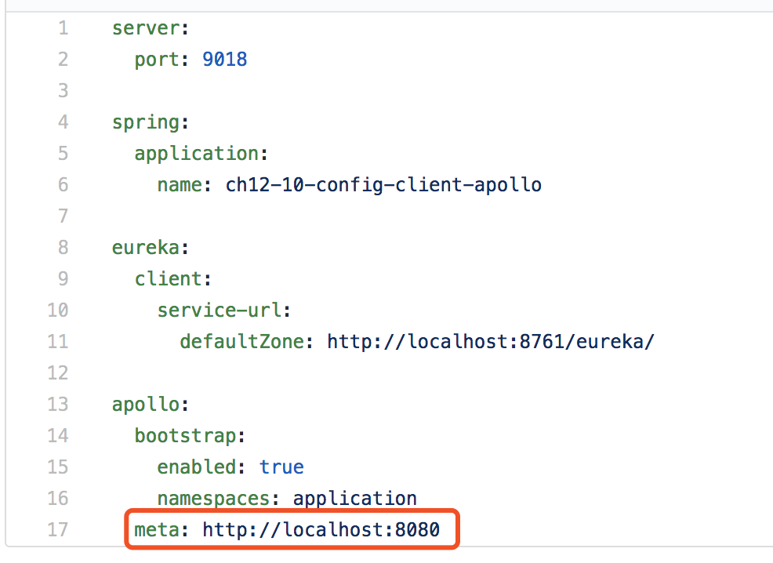

同上， 需要更改配置。

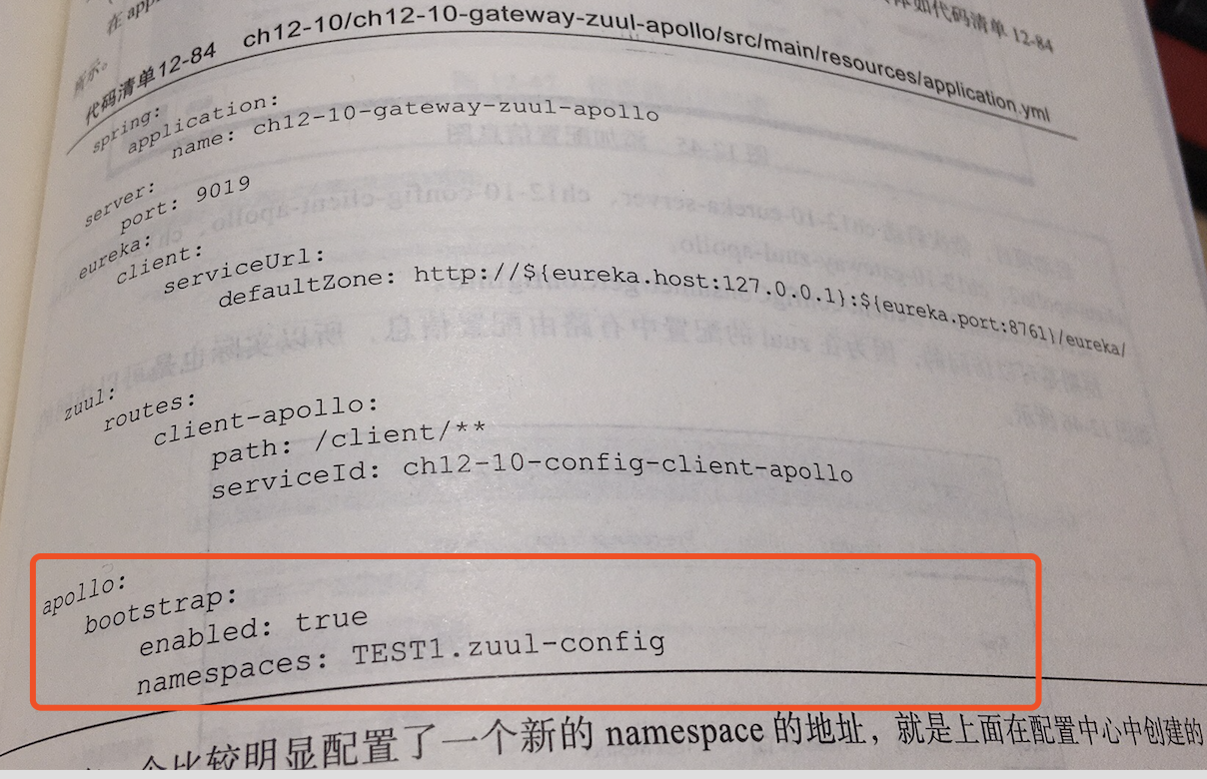

**apollo:  
 bootstrap:  
 enabled:** true  
 **namespaces:** TEST1.zuul-config  
 **meta:** http://localhost:8080

参考如下，注意缩进

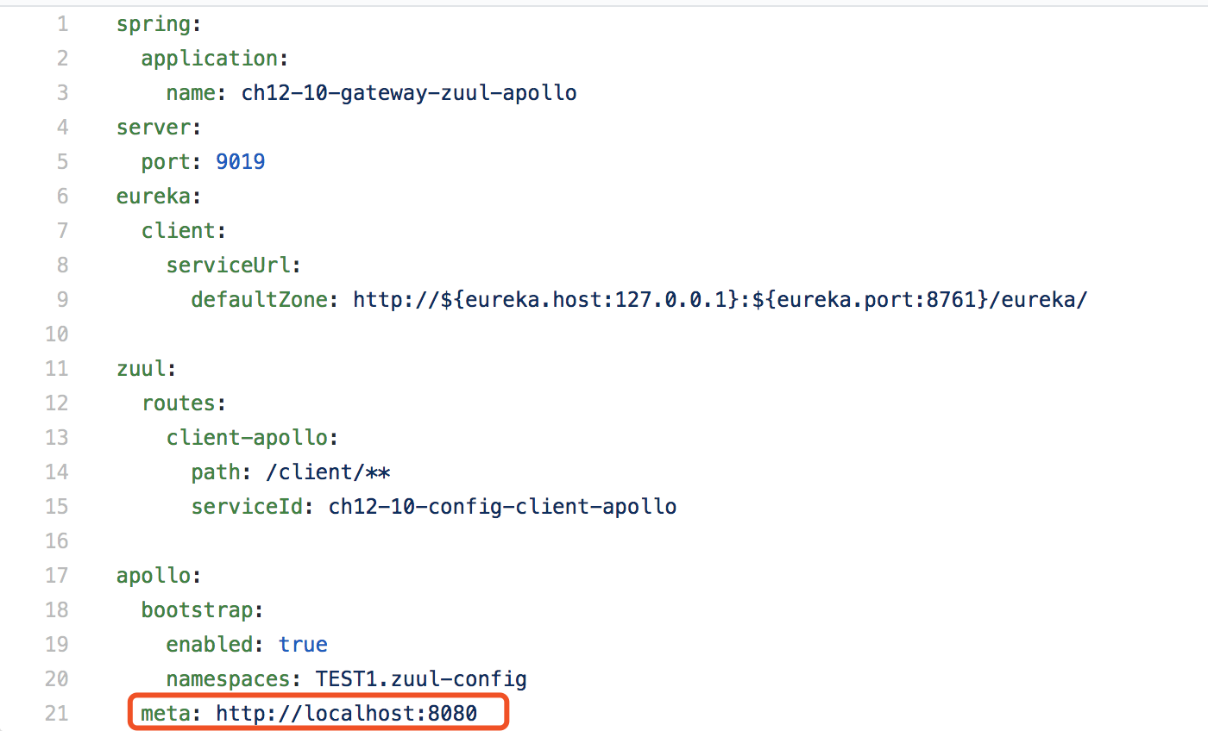

## 5、图12-48 多了一个等号， 正确的配图如下：

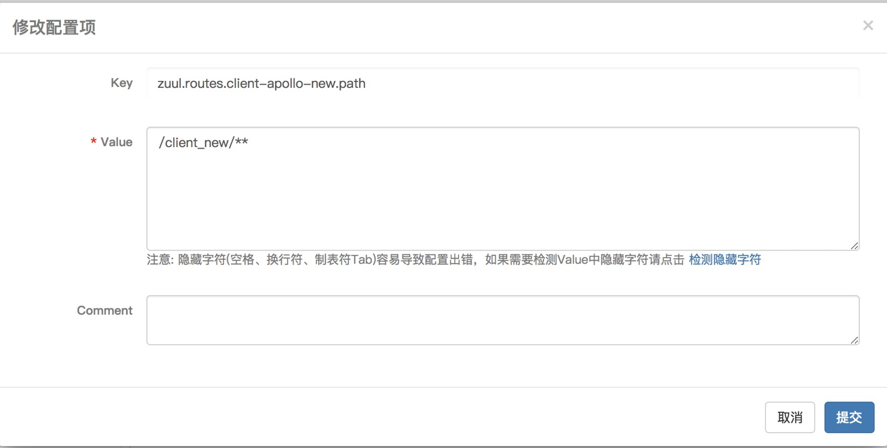

## 6、排版问题。

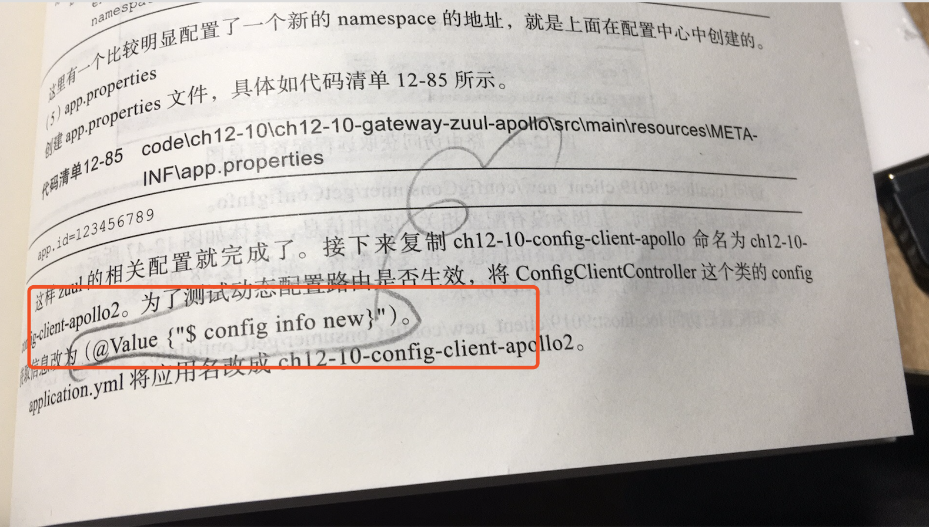

原文：动态配置路由生效，主要变动ConfigClientController这个类的**config**获取信息改为**@Value("${config_info_new}")。**

## 7、排版多删除的空格

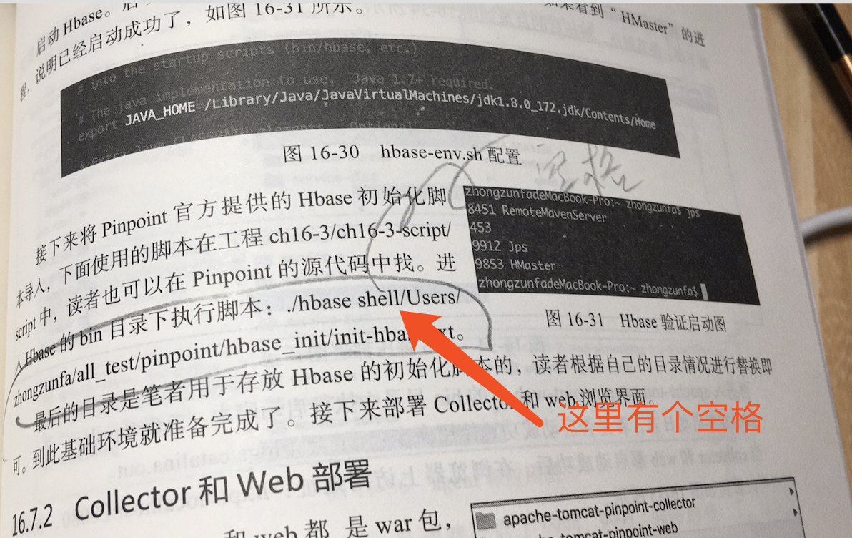

原文：

./hbase shell /Users/zhongzunfa/all_test/pinpoint/hbase_init/init-hbase.txt

在shell 后面是由一个空格的。